**МІНІСТЕРСТВО ОСВІТИ І НАУКИ УКРАЇНИ**

**НАЦІОНАЛЬНИЙ ТЕХНІЧНИЙ УНІВЕРСИТЕТ УКРАЇНИ**

**"КИЇВСКИЙ ПОЛІТЕХНІЧНИЙ ІНСТИТУТ"**

ФАКУЛЬТЕТ ПРИКЛАДНОЇ МАТЕМАТИКИ

КАФЕДРА ПРИКЛАДНОЇ МАТЕМАТИКИ

Лабораторна робота 1

з дисципліни « об’єктно-орієнтоване програмування»

**«Програма “Дієтолог” для ОС Android»**

**Керівник проекту: Виконавці:**

Чертов О.Р. Коба А.В.

Масюк О.Є.

Нагорна В.А.

**Київ – 2014**

**ЗМІСТ**

**1. ОПИС ПРОГРАМИ** 3

**2. СТРУКТУРА КЛАСІВ СИСТЕМИ** 4

**3. ІНТЕРФЕЙС КОРИСТУВАЧА** 5

**4. ІНТЕРФЕЙС АДМІНІСТРАТОРА** 7

1. **ОПИС ПРОГРАМИ**

Дана програма «Дієтолог для ОС Android» призначена для використання людиною, яка хоче слідкувати за своїм харчуванням ( в залежності від вибору цілі). Під ціллю можна розуміти як : вдосконалення свого тіла шляхом дотримання здорового та збалансованого харчування. Тобто, ця програма для тих, хто має намір схуднути, або відновити свій раціон харчування.

Для цього користувач має ввести свої особисті дані ( стать, вагу тіла ), та зазначити мету користування програми. Після цього, він може скласти на декілька днів свій раціон харчування ( рис.5). Продукти, які заборонені користувачу вживати – будуть заблоковані. Користувач може додавати нові покупки (рис.2) та переглядати ті, які вже є ( рис.3). Якщо продукт зіпсувався, або вже закінчився, користувачу програми прийде відповідне повідомлення про нову покупку (рис.8, рис.9). Також програма буде відображати історію харчування людини, тобто користувач в будь-який момент часу зможе подивитись, що він куштував в той чи інший день.

1. **СТРУКТУРА КЛАСІВ СИСТЕМИ**

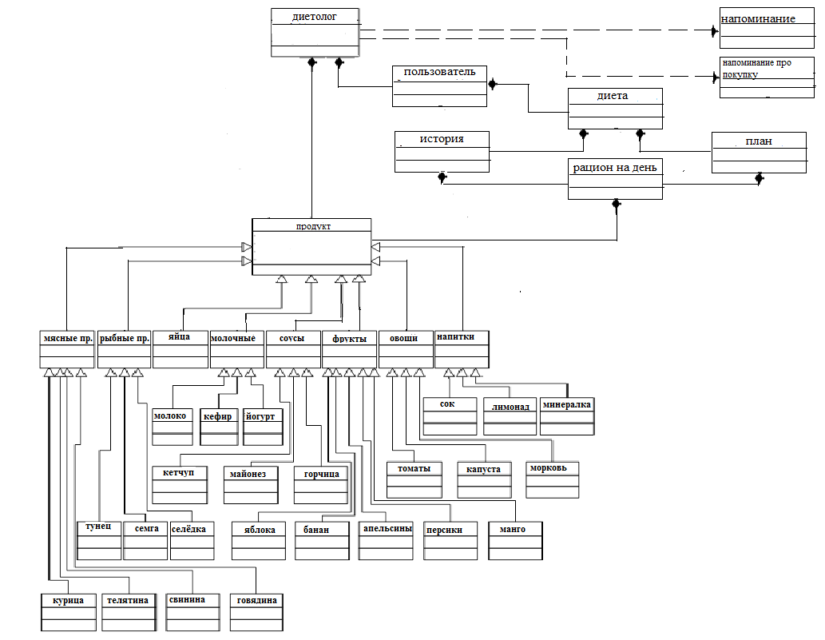

**3. ІНТЕРФЕЙС КОРИСТУВАЧА**

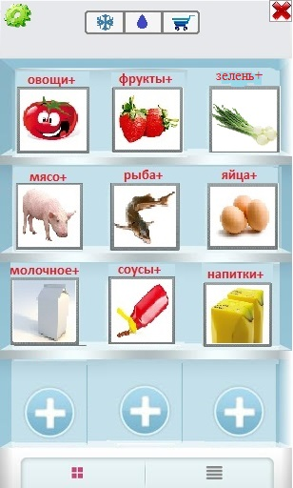 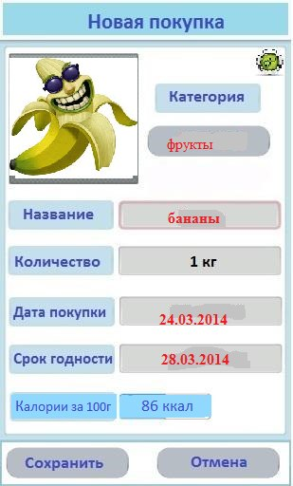

Рис.1 Загальний вигляд (Категорії) Рис.2 Добавлення нової покупки

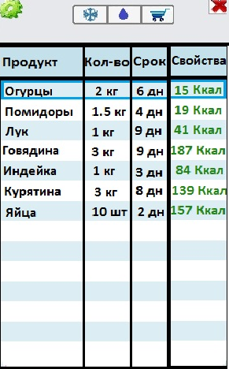

Рис.3 Наявність продуктів

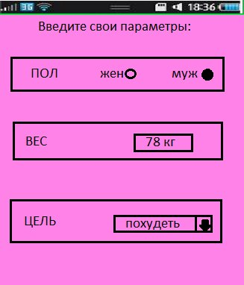 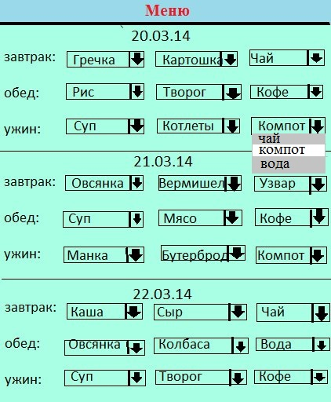

Рис.4 Введення параметрів користувача Рис.5 Складання меню користувача

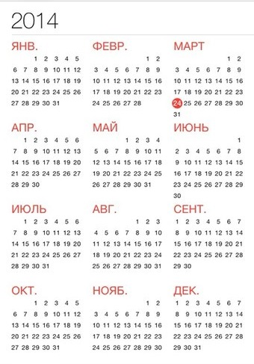 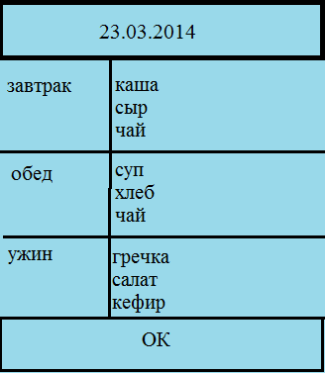

Рис.6;7 Історія харчування користувача

**4. ІНТЕРФЕЙС АДМІНІСТРАТОРА**

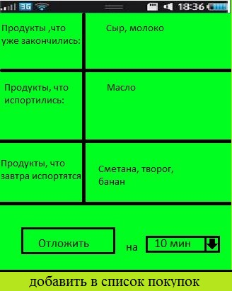 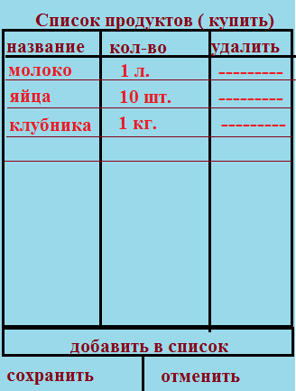

Рис.8 Нагадування про продукт Рис.9 Список продуктів, які купити